PRIPREMA AKTIVNOG UČENJA I POUČAVANJA
Predmet: KEMIJA | Razred: VII. | Br. sati izvedbe:  1 (42. sat) |  |  | Datum: | Učitelj/učiteljica:
Nastavna cjelina: GRAĐA TVARI |  |  |  | Tema: Ponavljanje i vježbanje matematičkih vještina
Koncepti kurikuluma kemije: |  |  | A. Tvari  D. Prirodoznanstveni pristup
Odgojno-obrazovni ishodi
A.7.2. Primjenjuje kemijsko nazivlje i simboliku za opisivanje sastava tvari.
D.7.2. Primjenjuje matematička znanja i vještine.
Razrada ishoda (R.I.)
R.I.1. Povezuje nastavne sadržaje na konceptualnoj razini.
R.I.2. Rješava zadatke vezane uz građu tvari.
R.I.3. Provjerava odabrana rješenja.
Odgojno-obrazovna očekivanja međupredmetnih tema
UKU A.3.2. 2. Primjena strategija učenja i rješavanje problema – učenik se koristi različitim strategijama učenja i primjenjuje ih u ostvarivanju ciljeva učenja i rješavanju problema u svim područjima učenja uz povremeno praćenje učitelja.
UKU A.3.4. 4. Kritičko mišljenje – Učenik kritički promišlja i vrednuje ideje uz podršku učitelja.
UKU B.3.2. 2. Praćenje – Uz povremeni poticaj i samostalno učenik prati učinkovitost učenja i svoje napredovanje tijekom učenja.
UKU B.3.4. 4. Samovrednovanje/samoprocjena – Učenik samovrednuje proces učenja i svoje rezultate, procjenjuje ostvareni napredak te na temelju toga planira buduće učenje.
UKU C.3.1. 1. Vrijednost učenja – učenik može objasniti vrijednost učenja za svoj život.
UKU D.3.2. 2. Suradnja s drugima – Učenik ostvaruje dobru komunikaciju s drugima, uspješno surađuje u različitim situacijama i spreman je zatražiti i ponuditi pomoć.
Povezanost s nastavnim predmetima
HJ A.7.1. Učenik govori prema planu i razgovara primjenjujući vještine razgovora u skupini.
HJ A.7.2. Učenik sluša tekst, izvodi zaključke i tumači značenje teksta.
HJ A.7.3. Učenik čita tekst, izvodi zaključke i tumači značenje teksta.
Važni pojmovi: atom, subatomske čestice, proton, elektron i neutron, atomski ili protonski broj, maseni ili nukleonski broj, kemijski element, kemijski simboli, Jöns. J. Berzelius, kvalitativno i kvantitativno značenje kemijskih simbola, koeﬁcijent, periodni sustav elemenata, D. I. Mendeljejev, periode, skupine, izotopi, masa atoma, označivanje elementarnih tvari, označivanje kemijskih spojeva, kemijska formula, indeks, kristal, valencija elementa, formula spoja, ime spoja
Sredstva, pomagala i pribor konceptualna mapa, zadatci za vježbanje matematičkih vještina, udžbenik, bilježnica, radna bilježnica, ploča, kreda, računalo, projektor, tablet/mobitel
Oblici rada: |  |  |  | Metode rada:
frontalni, grupni, u paru, individualni rad učenika |  |  |  | rad na tekst, razgovor, rasprava, prezentacija/izlaganje, vođenje bilježaka, razmjena misli u paru/grupi, rješavanje zadataka za vježbu i ponavljanje
Strategija učenja i poučavanja: |  |  |  | Tehnike aktivnog učenja i poučavanja:
- strategija čitanja, pisanja i pamćenja  - suradničko učenje  - strategija rješavanja problema  - traženje pomoći  - provjera odabranog rješenja |  |  |  | - konceptualna mapa, mreža diskusije
Oblici vrednovanja učeničkih postignuća
Formativno: | Vrednovanje za učenje: | - konceptualna mapa
Formativno: | Vrednovanje kao učenje: | - samovrednovanje radnog listića Građa tvari (RL u prilogu)  - samoprocjena rada i aktivnosti u grupi*

RAZRADA AKTIVNOSTI ZA OSTVARIVANJE DEFINIRANIH ISHODA
TIJEK AKTIVNOSTI
Ishodi | Aktivnosti učenika | Izvori sadržaja
A.7.2.  D.7.2.  R.I.1.  R.I.2.  R.I.3. | - samostalna analiza konceptualne mape  - u grupi rješavanje konceptualne mape uz raspravu i dogovor oko točnog odgovora  - pisanje odgovora koji zahtijevaju donošenje zaključka koji tekst čine smislenim za učenike  - sažimanje i izlaganje predstavnika grupe (obrazlaže točne odgovore konceptualne mape)  - po potrebi traži pomoć učitelja za dodatna obrazloženja odgovora  - ostali učenici provjeravaju odabrana rješenja/odgovore  - samoprocjena rada i aktivnosti u grupi (lista u prilogu pripreme)  - samostalno rješavanje zadataka za vježbanje matematičkih vještina  - samovrednuje rezultate radnog listića prema predlošku rješenja  - refleksija na rezultat rješenja zadataka  - svi učenici crtaju T-tablicu u bilježnicu (tablica refleksije u nastavku pripreme) | Konceptualna mapa: Građa tvari  Zadatci za vježbanje matematičkih vještina

T-tablica refleksije
Refleksija na tematsku cjelinu Građa tvari
USVOJENO RAZUMIJEVANJE | NERAZUMIJEVANJE
Upišite teme/sadržaje/ishode, dio nastavnog sadržaja, zadatke, formule koje ste razumjeli. | Upišite teme/sadržaje/ishode, dio nastavnog sadržaja, zadatke, formule koje niste razumjeli.

PRILOZI
Početna konceptualna mapa
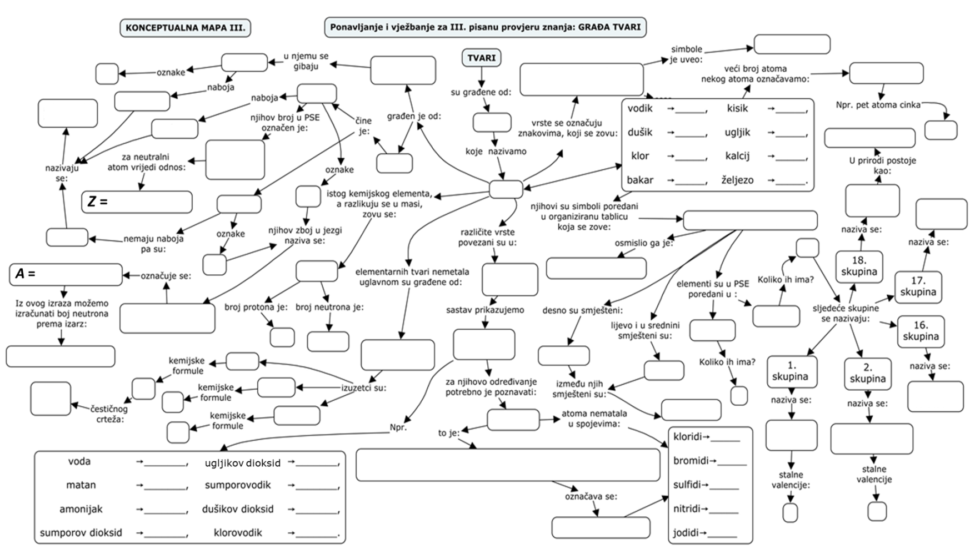

Očekivano rješenje konceptualne mape
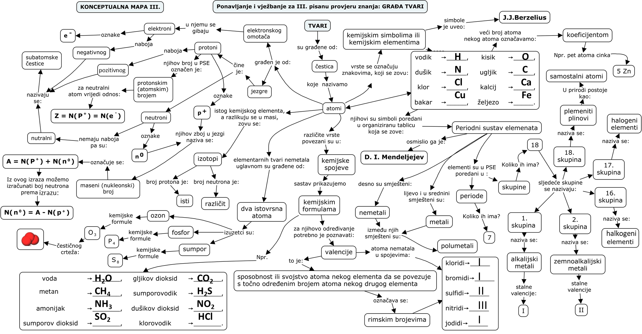
Samoprocjena rada i aktivnosti u grupi
MOJE AKTIVNOSTI | staviti znak (emotikon)
MOJE AKTIVNOSTI | smajlić | ravnoduško | tužnić
Uspješno odrađen zadatak
Svi smo sudjelovali podjednako
Zajedno smo donosili odluke
Poštovalo se mišljenje svih članova grupe
Moj je doprinos bio…
Sviđa mi se takav način rada
Zadovoljstvo usvojenim znanjem

Samovrednovanje – zadatci za ponavljanje i vježbanje matematičkih vještina: Građa tvari

1. a) U polju za svaki element upiši podatke koji nedostaju koristeći se periodnim sustavom elemenata. Pogledaj primjer za kisik.
NAPOMENA: Maseni (nukleonski) broj (A) je uvijek cijeli broj. Za potrebe ovog zadatka izvedi ga iz relativne atomske mase (decimalni broj upisan ispod simbola svakog elementa u periodnom sustavu elemenata) tako da decimalni broj atomske mase zaokružiš na najbliži cijeli broj.
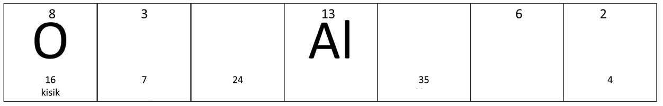
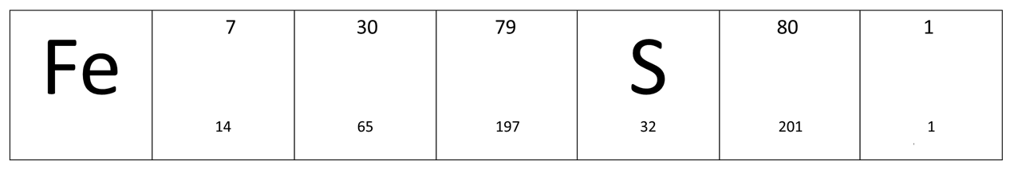
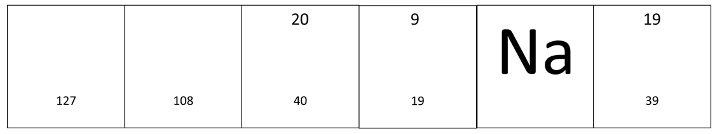

b) Za elemente iz prethodnog zadatka koji su otisnuti kemijskim simbolima (izostavi kisik) napiši tražene podatke.
a) Element: ________  Broj skupine: ______  Broj periode: ______  A =_________  Z =_________  N(p⁺) = _________  N(e⁻) = _________  N(n⁰) = _________ | b) Element: ________  Broj skupine: ______  Broj periode: ______  A =_________  Z =_________  N(p⁺) = _________  N(e⁻) = _________  N(n⁰) = _________ | c) Element: ________  Broj skupine: ______  Broj periode: ______  A =_________  Z =_________  N(p⁺) = _________  N(e⁻) = _________  N(n⁰) = _________ | d) Element: ________  Broj skupine: ______  Broj periode: ______  A =_________  Z =_________  N(p⁺) = _________  N(e⁻) = _________  N(n⁰) = _________

Prostor za računanje

2. a) Sve kemijske simbole elemenata iz tablice u zadatku 1. razvrstaj u skupine metala i nemetala.
METALI – NEMATL
ALKALIJSKI |  | ZEMNOALKALIJSKI |  |  |  | PRIJELAZNI
METALI – NEMETALI
BOROVA SKUPINA | UGLJIKOVA SKUPINA |  | DUŠIKOVA SKUPINA | HALKOGENI ELEMENTI | HALOGENI ELEMENTI |  | PLEMENITI PLINOVI

b) Napiši nemetal koji pripada skupini alkalijskih metala. __________
c) Napiši metal koji pripada borovoj skupini nemetala. __________

3. Napiši u tablicu tražene podatke.
Oznaka | Značenje oznake | Napiši koeficijent i indeks | Označi valenciju atoma u spoju (zaokruži)
Cu₂S |  | koeficijent - | Cu – I, II, III, IV, V, VI
Cu₂S |  | indeks - | S – I, II, III, IV, V, VI
FeCl₃ |  | koeficijent - | Fe – I, II, III, IV, V, VI
FeCl₃ |  | indeks - | Cl – I, II, III, IV, V, VI
4 NH₃ |  | koeficijent - | N – I, II, III, IV, V, VI
4 NH₃ |  | indeks - | H – I, II, III, IV, V, VI
3 CO₂ |  | koeficijent - | C – I, II, III, IV, V, VI
3 CO₂ |  | indeks - | O – I, II, III, IV, V, VI
5 SO₂ |  | koeficijent - | S – I, II, III, IV, V, VI
5 SO₂ |  | indeks - | O – I, II, III, IV, V, VI

4. Napiši u tablicu tražene podatke, te odredi kojoj vrsti tvari navedene tvari pripadaju. Napiši kraticu E za elementarnu tvar, a kraticu KS za kemijski spoj.
Ime tvari | Formula tvari | Broj i vrste pojedinih atoma | Vrsta tvari
metan
dušikov(V) oksid
ozon
 | Cl₂
sumporovodik
 | N₂
sumpor
magnezijev nitrid
 | AgI

5. Riješi zadatak.
a) Što je prikazano u tablici? ______________________________________
24  Mg  12 | 25  Mg  12 | 26  Mg  12

b) Odaberi razlog svog odgovora.
a) Broj protona je različit, a broj elektrona je jednak.
b) Broj neutrona je jednak, a broj protona je različit.
c) Broj elektrona je različit, a broj neutrona je jednak.
d) Broj neutrona je različit, a broj protona je jednak.
c) Dokaži svoj odgovor računom.
Prostor za računanje

Samovrednovanje radnog listića

NAPOMENA: Rješenja zadataka prikažite na projekcijskom platnu/pametnoj ploči, a učenici izvode samovrednovanje prema predlošku rješenja. Pogrešna rješenja trebaju prekrižiti (ne brisati) olovkom u boji i napisati točno rješenje.

Rješenja radnog listića
1. a)
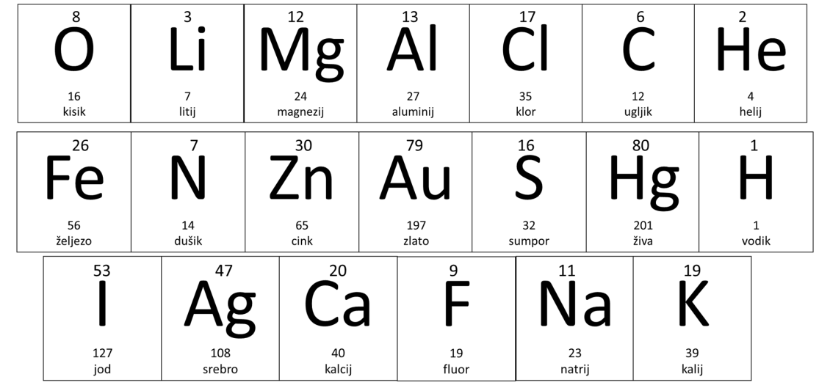
b)
a) Element: Al  Broj skupine: 13  Broj periode: 3  A = 27  Z = 13  N(p⁺) = 13  N(e⁻) = 13  N(n⁰) = 14 | b) Element: Fe  Broj skupine: 8  Broj periode: 4  A = 56  Z = 26  N(p⁺) = 26  N(e⁻) = 26  N(n⁰) = 30 | c) Element: S  Broj skupine: 16  Broj periode: 3  A = 32  Z = 16  N(p⁺) = 16  N(e⁻) = 16  N(n⁰) = 16 | d) Element: Na  Broj skupine: 1  Broj periode: 3  A = 23  Z = 11  N(p⁺) = 11  N(e⁻) = 11  N(n⁰) = 12
2.
METALI – NEMETAL
ALKALIJSKI |  | ZEMNOALKALIJSKI |  |  |  | PRIJELAZNI
Li, H, Na, K |  | Mg, Ca |  |  |  | Fe, Zn, Au, Hg, Ag
METALI – NEMETALI
BOROVA SKUPINA | UGLJIKOVA SKUPINA |  | DUŠIKOVA SKUPINA | HALKOGENI  ELEMENTI | HALOGENI ELEMENTI |  | PLEMENITI  PLINOVI
Al | C |  | N | O, S | Cl, I, F |  | He

b) Napiši nemetal koji pripada skupini alkalijskih metala. H
c) Napiši metal koji pripada borovoj skupini nemetala. Al

3.
Oznaka | Značenje oznake | Napiši koeficijent i indeks | Označi valenciju atoma u spoju (zaokruži)
Cu₂S | bakrov(I) sulfid | koeficijent - 1 | Cu – I, II, III, IV, V, VI
Cu₂S | bakrov(I) sulfid | indeks - 2 | S – I, II, III, IV, V, VI
FeCl₃ | željezov(III) klorid | koeficijent - 1 | Fe – I, II, III, IV, V, VI
FeCl₃ | željezov(III) klorid | indeks - 3 | Cl – I, II, III, IV, V, VI
4 NH₃ | četiri čestice amonijaka | koeficijent - 4 | N – I, II, III, IV, V, VI
4 NH₃ | četiri čestice amonijaka | indeks - 3 | H – I, II, III, IV, V, VI
3 CO₂ | tri čestice ugljikova dioksida  (tri čestice ugljikova(IV) oksida) | koeficijent - 3 | C – I, II, III, IV, V, VI
3 CO₂ |  | indeks - 2 | O – I, II, III, IV, V, VI
5 SO₂ | pet čestica sumporova dioksida  (pet čestica sumporova(IV) oksida | koeficijent - 5 | S – I, II, III, IV, V, VI
5 SO₂ |  | indeks - 2 | O – I, II, III, IV, V, VI

4.
Ime tvari | Formula tvari | Broj i vrste pojedinih atoma | Vrsta tvari
metan | CH₄ | N(C) = 1, N(H) =4 | KS
dušikov(V) oksid | N₂O₅ | N(N) = 2, N(O) =5 | KS
ozon | O₃ | N(O) = 3 | E
klor | Cl₂ | N(Cl) = 2 | E
sumporovodik | H₂S | N(H) = 2, N(S) =1 | KS
dušik | N₂ | N(N) =2 | E
sumpor | S₈ | N(S) =8 | E
magnezijev nitrid | Mg₃N₂ | N(Mg) =3, N(N) =2 | KS
srebrov jodid | AgI | N(Ag) =1, N(I) =1 | KS

5. a) izotopi magnezija
b) d)
c) N(n⁰) = A – N(p⁺); Magnezij – 24: N(n⁰) = A – N(p⁺) = 24 – 12 = 12;
Magnezij – 25: N(n⁰) = A – N(p⁺) = 25 – 12 = 13; Magnezij – 26: N(n⁰) = A – N(p⁺) = 26 – 12 = 14

